

Памятка для родителей
«Толерантность нужно
воспитывать»

Правила воспитания толерантности:

- Учитесь слушать и слышать своего ребенка.

- Постарайтесь сделать так, чтобы только вы снимали его эмоциональное
- напряжение.

- Не запрещайте детям выражать отрицательные эмоции.

- Умейте принять и любить его таким, каков он есть.

- Повиновение, послушание и исполнительность будут там, где они предъявляются разумно.
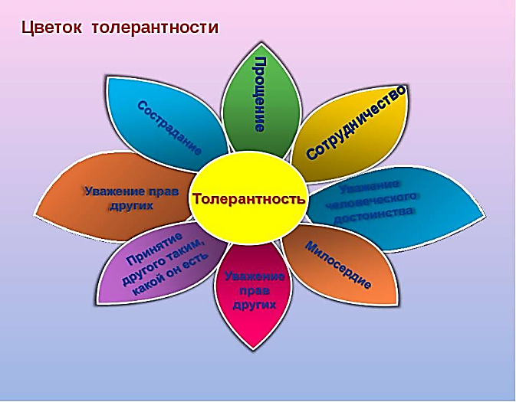
В этом случае в ребёнке будут черты толерантной личности

- терпение
- умение владеть собой
- доверие
- чуткость
- способность к сопереживанию
- снисходительность
- расположение к другим
- чувство юмора
- терпимость к различиям
- доброжелательность
- гуманизм
- любознательность
- умение слушать
- несклонность осуждать других
- альтруизм

Желаем, чтобы в вашей семье всегда царила доброта, уважение, взаимопонимание, не было бы ни ссор, ни ругани.

«Мы разные»

На огромной, на планете
Очень разные есть дети:
Тихие и шумные,
Глупые и умные,
Есть худые, есть толстушки,
Молчуны и хохотушки.
Кто-то ростом невелик,
Кто-то слабый ученик.
У одних - большие ушки,
У других - кругом веснушки.
Кто- то рыж, а кто-то бел,
Кто-то в играх неумел.
Ни над кем нельзя смеяться,
Никого нельзя дразнить.
Нужно очень постараться,
Словно братьев всех любить.
И тогда на белом свете
Так чудесно будет жить!
